📝 Et sødt brev til mig selv
Nogle gange kan vi være rigtig hårde ved os selv.
Derfor skal du i dag skrive et brev til dig selv – som om du var din egen bedste ven.
Du skal skrive et brev, der er sødt, støttende og hjælpsomt.
Et brev, du kan tage frem, når du har brug for lidt opmuntring.

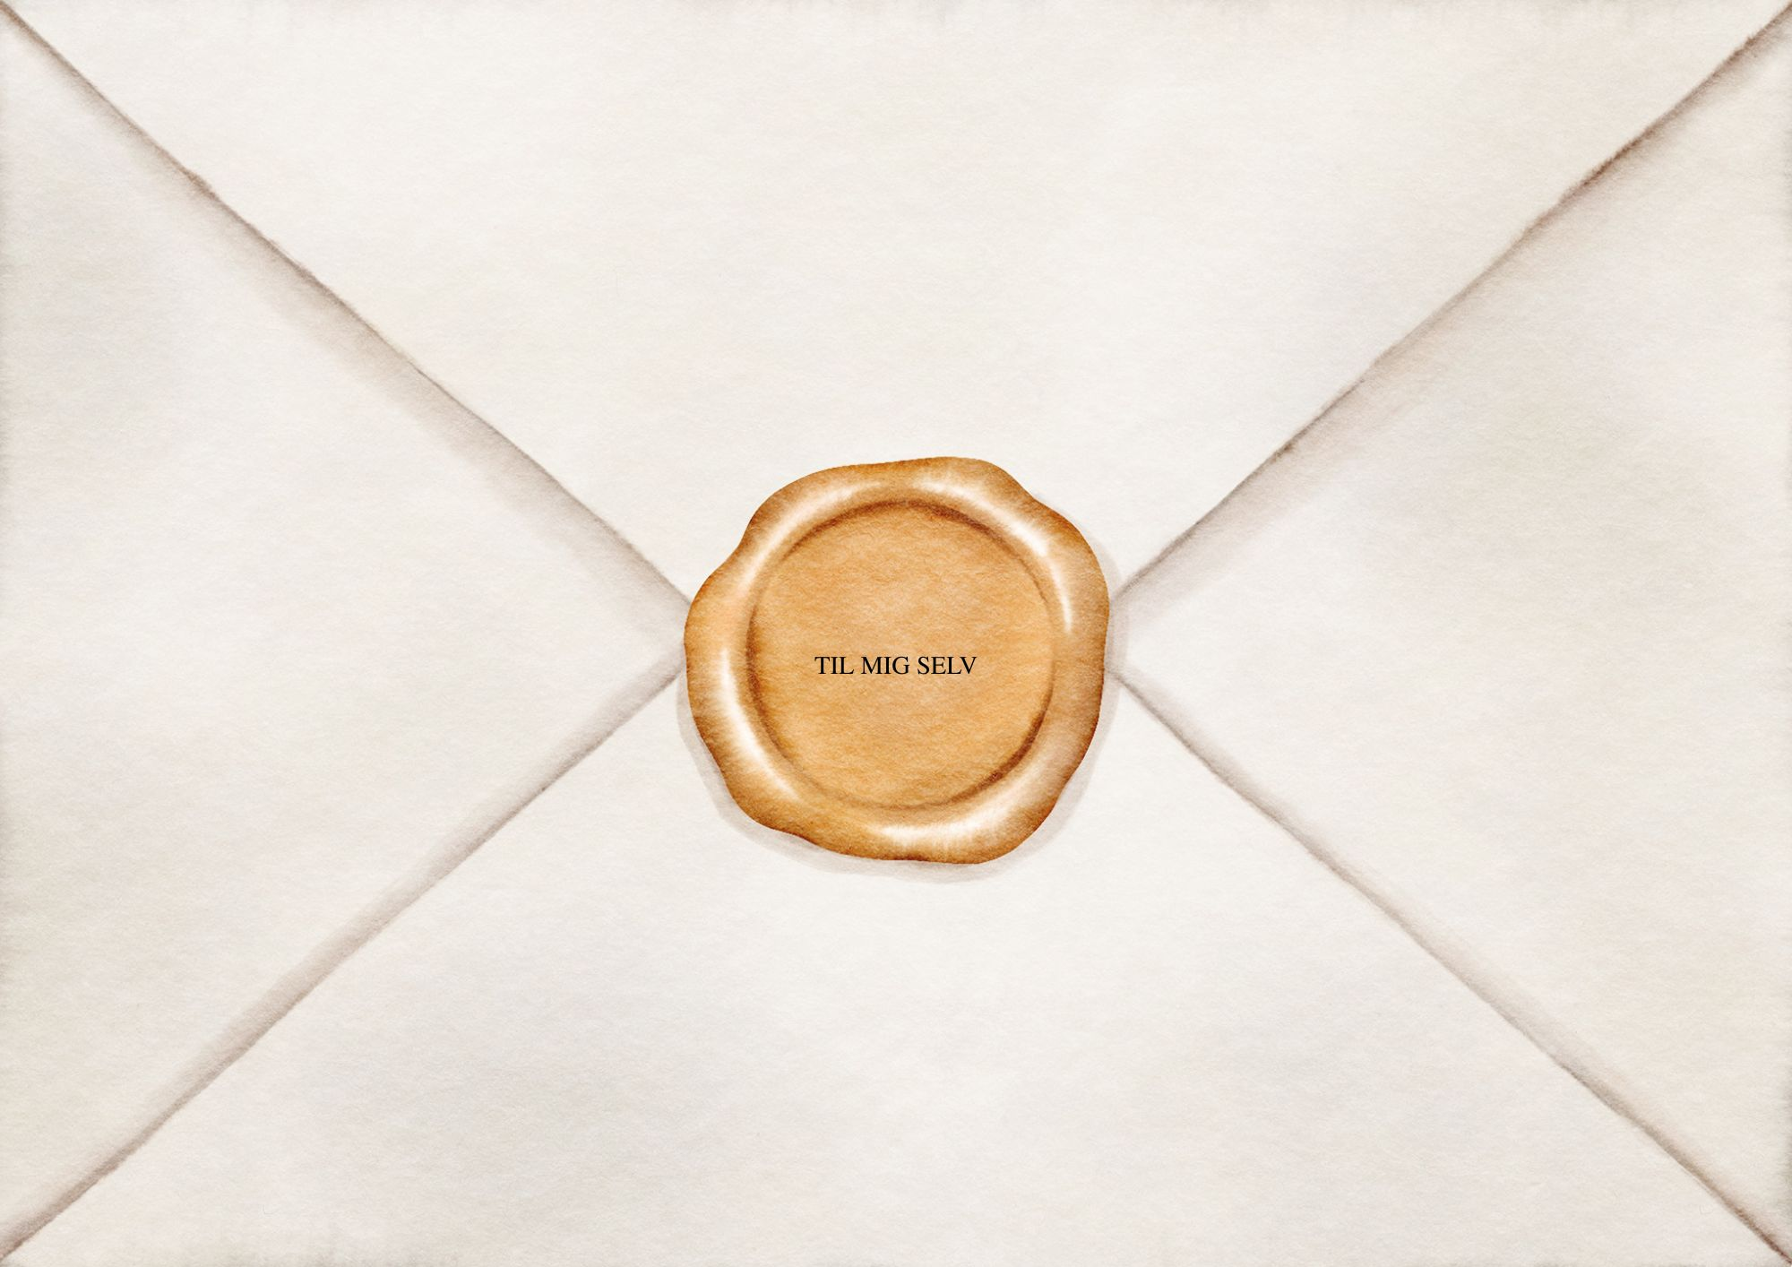

Sådan kan du gøre:
- Start med en varm hilsen – fx: “Kære mig selv” eller “Hej min ven” eller ”Kære ”dit navn.”
- Skriv noget, du gerne vil sige til dig selv – især hvis noget har været svært.
- Giv dig selv lidt ros og støtte – hvad gør du godt?
- Du kan også tilgive dig selv for noget, hvis du har brug for det.
- Slut af med noget kærligt og håbefuldt.

💡 Hjælpesætninger (du må gerne bruge nogle af dem):
- Jeg ved, det nogle gange er svært for dig, når...
- Jeg synes, du er sej, fordi...
- Du må gerne lave fejl, fordi...
- Noget jeg vil sige undskyld til mig selv for er...
- Jeg vil gerne huske mig selv på, at...
- Jeg vil sige til mig selv: Du må godt...
- Jeg er stolt af dig, fordi...
- Jeg vil gerne øve mig i at...
- Det var modigt af mig, da jeg...
- Jeg prøvede, selvom det var svært, og det var godt fordi...
✍️ Nu er det din tur:
Skriv dit søde brev til dig selv herunder:
____________________________________________________________________________________________________________________________________________________________________________________________________________________________________
____________________________________________________________________________________________________________________________________________________________________________________________________________________________________
____________________________________________________________________________________________________________________________________________________________________________________________________________________________________
____________________________________________________________________________________________________________________________________________________________________________________________________________________________________
____________________________________________________________________________________________________________________________________________________________________________________________________________________________________
____________________________________________________________________________________________________________________________________________________________________________________________________________________________________
____________________________________________________________________________________________________________________________________________________________________________________________________________________________________
____________________________________________________________________________________________________________________________________________________________________________________________________________________________________
____________________________________________________________________________________________________________________________________________________________________________________________________________________________________
____________________________________________________________________________________________________________________________________________________________________________________________________________________________________
____________________________________________________________________________________________________________________________________________________________________________________________________________________________________
____________________________________________________________________________________________________________________________________________________________________________________________________________________________________
____________________________________________________________________________________________________________________________________________________________________________________________________________________________________
____________________________________________________________________________________________________________________________________________________________________________________________________________________________________
Til lærere/pædagoger/AKT.
Ekstra hjælpesætninger hvis brug for
- Jeg vil gerne blive bedre til at sige til mig selv...
- Jeg er ikke perfekt, og det behøver jeg heller ikke være
- Næste gang det bliver svært, vil jeg prøve at huske...
- Jeg fortjener at blive behandlet godt – også af mig selv
- Jeg er mere end mine fejl
- Jeg vil øve mig i at tro på, at...
- Jeg har lov til at være stolt af mig selv, når...
- Jeg må godt tage en pause, når jeg har brug for det
- Jeg gør det bedste, jeg kan – og det er faktisk ret meget
- Jeg vil gerne sige tak til mig selv for...
- Jeg kan godt klare ting, selvom jeg er nervøs
- Jeg må gerne sige fra og stadig være et godt menneske

